Вариант10

a. Определить в БНФ понятие «идентификатор» языка С++

<идентификатор> ::= ("_" | <буква > ){ <буква> | <цифра> | "_" }

<буква> ::= "A" | "B" | ... | "Z" | "a" | "b" | ... | "z"

<цифра> ::= "0" | "1" | ... | "9"

b. Определить в БНФ описание составного оператора «блок» языка С++

<блок> ::= "{" { <оператор> ; } "}"

Дополнительное задание

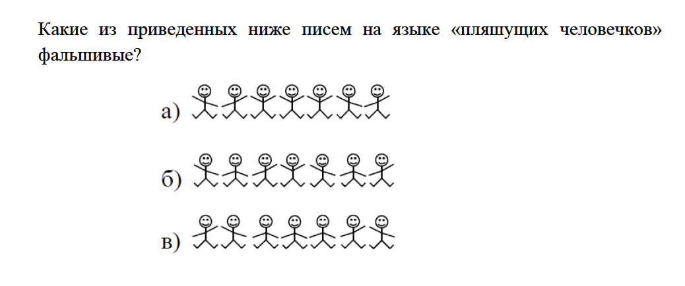

Изображение выглядит как текст, Шрифт, белый, снимок экрана

Контент, сгенерированный ИИ, может содержать ошибки.

А) не верно. Из первого определения Изображение выглядит как зарисовка, рисунок, символ, мультфильм

Контент, сгенерированный ИИ, может содержать ошибки. может встречаться только один раз

Б) Верное письмо

Изображение выглядит как зарисовка, мультфильм, искусство

Контент, сгенерированный ИИ, может содержать ошибки.В) не верно. Письмо не может заканчиваться